前 言
本制度属于运行类管理制度。
本制度由科技创新工装设计室提出。
本制度由科技创新部工装设计室负责解释。

专用工具设计与更改管理程序

1 范围

本文规定了专用工具的设计与更改管理办法
本文件适用于本程序适用于公司各生产项目所需专用工具的设计与更改。
本文件依据GLC1407制定。

2 规范性引用文件

下列文件对于本文件的应用是必不可少的。凡是注日期或（和）版次的引用文件，仅注日期或（和）版次的版本适用于本文件。凡是不注日期或（和）版次的引用文件，其最新版本（包括所有的修改单）适用于本文件。

编号 | 名称 | 密级 | 文件类别 | 发布时间
Q/SACC 30018-2016 | 专用工具设计规范 | 公开 | 企业标准 | 1494777600000
Q/SACC 30010-2015 | 专用工具图号及图样标题栏规定 | 公开 | 企业标准 | 1441123200000

3 表格

3.1 规定表格

FM1407-57 专用工具数据管理单
FM1407-58 专用工具数据更改单

3.2 引用表格

FM1407-92 专用工具设计技术条件

4 术语和定义

专用工具
指除国家标准、航空标准范围之外，用于公司项目所需加工、测量工具的总称。范围包括刃具、量具（不含模线样板）、钳装工具、辅助工具等。

5 机构与职责

5.1工具使用部门
负责提出专用工具品种表和专用工具申请单，审查专用工具图纸。
5.2科技创新部
负责专用工具图纸的设计和更改、标准化审查，并在发放区或专用计算机进行存档

6 要求

6.1合规管理要求
无
6.2风险管理要求
无

6.3专用工具的设计、审签及存档管理要求
6.3.1 工装设计室设计员依据工具使用部门的专用工具申请单和技术要求，进行专用工具设计。设计需遵循Q/SACC 30018-2016及相关标准。图框及图号依据Q/SACC 30010-2015执行。工具复制或补制按现有图纸，无需重新设计。
6.3.2 专用工具图样经设计员签字后，由校对员、工装设计室专家、工装设计室兼职标准化技术员、使用单位工艺员审签，工装设计室主任批准。
6.3.3 科技创新部工装设计室设计员负责将专用工具图纸存放于发放区或专用计算机。
6.4 图纸的更改管理要求
6.4.1 由于产品构型更改、标准升版等原因需要更改专用工具状态的，由使用单位工艺员升版专用工具申请单，写明更改原因及更改内容。
6.4.2 工装设计室设计员接到升版的专用工具申请单后，更改图纸并升版，启动图纸审签流程，同时发放FM1407-57和FM1407-58。

7 流程

7.1 专用工具设计与更改流程
7.1.1 专用工具设计与更改流程图

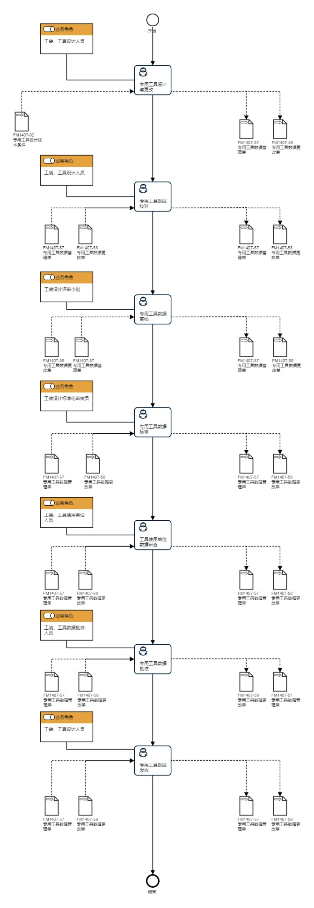

7.1.2专用工具设计与更改流程说明表
（1）专用工具设计与更改
专  用  工  具  设  计  与  更  改 | 步骤描述 | 按专用工具设计技术条件要求设计或更改专用工具数据。
 |  | 活动频率 | 30天
 |  | 流程角色 | 工装、工具设计人员 | 岗位 | 工装设计室设计员
 |  | 输入物 | FM1407-92 专用工具设计技术条件 | 输出物 | FM1407-57 专用工具数据管理单,FM1407-58 专用工具数据更改单
 |  | 合规条款 | 无
 |  | 作业执行标准 | 无
 |  | 风险及应对措施 | 无

（2）专用工具数据校对
专  用  工  具  数  据  校  对 | 步骤描述 | 校对专用工具数据的尺寸、零组件信息、技术要求等是否正确、合理并满足专用工具设计技术条件需求。
 |  | 活动频率 | 2天
 |  | 流程角色 | 工装、工具设计人员 | 岗位 | 工装设计室设计员
 |  | 输入物 | FM1407-57 专用工具数据管理单,FM1407-58 专用工具数据更改单 | 输出物 | FM1407-57 专用工具数据管理单,FM1407-58 专用工具数据更改单
 |  | 合规条款 | 无
 |  | 作业执行标准 | 无
 |  | 风险及应对措施 | 无

（3）专用工具数据审核
专  用  工  具  数  据  审  核 | 步骤描述 | 审核专用工具设计方案及技术细节是否符合专用工具设计技术条件需求。
 |  | 活动频率 | 2天
 |  | 流程角色 | 工装设计评审小组 | 岗位 | 工装设计室设计工程师
 |  | 输入物 | FM1407-57 专用工具数据管理单,FM1407-58 专用工具数据更改单 | 输出物 | FM1407-57 专用工具数据管理单,FM1407-58 专用工具数据更改单
 |  | 合规条款 | 无
 |  | 作业执行标准 | 无
 |  | 风险及应对措施 | 无

（4）专用工具数据标审
专  用  工  具  数  据  标  审 | 步骤描述 | 审查专用工具数据是否符合标准化要求。
 |  | 活动频率 | 2天
 |  | 流程角色 | 工装设计标准化审核员 | 岗位 | 工装设计室设计员
 |  | 输入物 | FM1407-57 专用工具数据管理单,FM1407-58 专用工具数据更改单 | 输出物 | FM1407-57 专用工具数据管理单,FM1407-58 专用工具数据更改单
 |  | 合规条款 | 无
 |  | 作业执行标准 | 无
 |  | 风险及应对措施 | 无

（5）工具使用单位数据审查

工  具  使  用  单  位  数  据  审  查 | 步骤描述 | 审查专用工具数据是否符合专用工具设计技术条件需求。
 |  | 活动频率 | 2天
 |  | 流程角色 | 工装、工具使用单位人员 | 岗位 | 三十九厂技术室技术工程师；三十九厂技术室主管技术工程师；三十九厂技术室工艺员；技术办公室技术工程师；技术办公室高级技术工程师；技术办公室技术员；技术室工艺员；综合技术室工艺员；综合技术室技术工程师；技术室技术工程师；技术室主管技术工程师
 |  | 输入物 | FM1407-57 专用工具数据管理单,FM1407-58 专用工具数据更改单 | 输出物 | FM1407-58 专用工具数据更改单,FM1407-57 专用工具数据管理单
 |  | 合规条款 | 无
 |  | 作业执行标准 | 无
 |  | 风险及应对措施 | 无

（6）专用工具数据批准
专  用  工  具  数  据  批  准 | 步骤描述 | 批准专用工具数据。
 |  | 活动频率 | 1天
 |  | 流程角色 | 工装、工具数据批准人员 | 岗位 | 工装设计室主任
 |  | 输入物 | FM1407-58 专用工具数据更改单,FM1407-57 专用工具数据管理单 | 输出物 | FM1407-58 专用工具数据更改单,FM1407-57 专用工具数据管理单
 |  | 合规条款 | 无
 |  | 作业执行标准 | 无
 |  | 风险及应对措施 | 无

（7）专用工具数据发放
专  用  工  具  数  据  发  放 | 步骤描述 | 发放专用工具数据。
 |  | 活动频率 | 1天
 |  | 流程角色 | 工装、工具设计人员 | 岗位 | 工装设计室设计员
 |  | 输入物 | FM1407-57 专用工具数据管理单,FM1407-58 专用工具数据更改单 | 输出物 | FM1407-58 专用工具数据更改单,FM1407-57 专用工具数据管理单
 |  | 合规条款 | 无
 |  | 作业执行标准 | 无
 |  | 风险及应对措施 | 无

8 流程角色职责表

角色名称 | 职责
工装、工具设计员 | 负责设计、校对及发放专用工具数据
工装设计评审小组 | 负责组织工装设计评审、审核专用工具数据
工装设计标准化审核员 | 负责专用工具数据标准化审查
工装、工具试用单位人员 | 负责审查专用工具数据与专用工具设计技术条件的符合性
工装、工具数据批准人员 | 负责批准专用工具数据
9 流程绩效指标表

无

10 建立如下管理标准支持本程序

无

11 记录控制

相关记录的填写和维护按程序文件GLC231008要求执行

